Correction des exercices de lundi 16 mars

Celle-ci est à effectuer comme d’habitude et doit être écrite clairement et lisiblement en vert.

Grammaire

Phrases | déclarative | Impérative/injonctive | interrogative | exclamative
Exemple : Rends-moi mon livre. |  | ×
La rentrée a eu lieu au mois de septembre. | ×
Combien y a-t-il d’élèves dans la classe ? |  |  | ×
Prenez votre cahier de brouillon ! |  | × |  | ×
Quel beau dessin tu as fait ! |  |  |  | ×
Il ne faut pas faire l’imbécile en classe. | ×
Les cousins vont venir au mois d’octobre. | ×
Le lundi, nous faisons de la gym. | ×
Avez-vous acheté tout votre matériel ? |  |  | ×
Les maths, j’adore ça ! |  |  |  | ×
Il y a un journal à l’école primaire. | ×
Ne courez pas dans la zone calme, s’il vous plaît. |  | ×
Agatha Christie est une auteure anglaise. | ×
Super, le livre que nous lisons en ce moment ! |  |  |  | ×
Pour l’instant, les personnages arrivent un par un. | ×
As-tu bien compris comment faire un résumé ? |  |  | ×

Numération

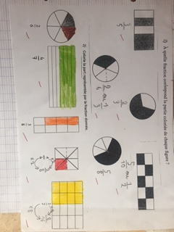

3) Calcule

7 + ¾ = 28/4 + ¾ = 31/4 La fraction ayant 4 pour dénominateur et qui soit égale à 7 est 28/4.

7/3 + 27/9 = 7/3 + 9/3 = 16/3 Ici on pouvait simplifier la fraction 27/9 en divisant le numérateur ET le dénominateur par 3.

5/2 – 3/5 = 25/10 – 6/10 = 19/10 Il faut multiplier le numérateur et dénominateur de la 1ère fraction par 5 et ceux de la 2ème fraction par 2 pour obtenir le même dénominateur.

